АДМИНИСТРАЦИЯ ТУЖИНСКОГО МУНИЦИПАЛЬНОГО РАЙОНА
КИРОВСКОЙ ОБЛАСТИ

ПОСТАНОВЛЕНИЕ

29.10.2020 |  | № | 319
пгт Тужа

Об утверждении схемы размещения нестационарных торговых объектов на территории Тужинского муниципального района на 2021 - 2027 годы
В соответствии с Федеральным законом от 28.12.2009 № 381-ФЗ «Об основах государственного регулирования торговой деятельности в Российской Федерации», постановлением Правительства Российской Федерации от 29.09.2010 № 772 «Об утверждении Правил включения нестационарных торговых объектов, расположенных на земельных участках, в зданиях, строениях и сооружениях, находящихся в государственной собственности, в схему размещения нестационарных торговых объектов», приказом министерства экономического развития и поддержки предпринимательства Кировской области от 20.09.2019 № 117 «Об утверждении Порядка разработки и утверждения органами местного самоуправления Кировской области схемы размещения нестационарных торговых объектов», приказом министерства экономического развития и поддержки предпринимательства Кировской области от 03.09.2020 № 119
«О внесении изменения в приказ министерства экономического развития и поддержки предпринимательства Кировской области от 20.09.2019 № 117», администрация Тужинского муниципального района ПОСТАНОВЛЯЕТ:
1. Утвердить схему размещения нестационарных торговых объектов на территории Тужинского муниципального района на 2021 - 2027 годы (далее – Схема) согласно приложению.

2. Установить срок действия Схемы с 1 января 2021 года по 31 декабря 2027 года.
3. Разместить Схему в информационно – телекоммуникационной сети интернет на сайте администрации Тужинского муниципального района.
4. Контроль за выполнением постановления возложить на первого заместителя главы администрации Тужинского муниципального района по жизнеобеспечению Зубареву О.Н.
5. Настоящее постановление вступает в силу с момента опубликования в Бюллетене муниципальных нормативно правовых актов органов местного самоуправления Тужинского муниципального района Кировской области.
И.о. главы Тужинского
муниципального района С.И. Шишкина

администрации

Приложение
УТВЕРЖДЕНА
постановлением администрации
Тужинского муниципального района
от 29.10.2020 № 319

СХЕМА
размещения нестационарных торговых объектов на территории
Тужинского муниципального района на 2021 - 2027 годы

Учетный номер | Адресные ориентиры нестационарного (-ых) торгового(-ых) объекта(-ов) | Площадь земельного участка, на котором расположен(-ы) нестационарный(-ые) торговый(-ые) объект(-ы) (кв. м) | Собственник земельного участка, на котором расположен(-ы) нестационарный(-ые) торговый(-ые) объект(-ы) | Количество нестационарных торговых объектов (единиц) | Вид нестационарного (-ых) торгового(-ых) объекта(-ов) | Площадь нестационарного(-ых) торгового(-ых) объекта(-ов) (кв. м) | Специализация нестационарного(-ых) торгового(-ых) объекта(-ов) | Период размещения нестационарного торгового объекта (начало и окончание периода)
1 | 2 | 3 | 4 | 5 | 6 | 7 | 8 | 9
 | п. Тужа, ул. Горького | 32,9 | Тужинский район | 1 | Павильон | 18 | - | 15.02.2017
 | п. Тужа, ул. Горького | 36 | Тужинский район | 1 | Павильон | 26 | - | 26.11.2010
 | п. Тужа, ул. Горького | 28 | Тужинский район | 1 | Павильон | 20 | Автозапчасти | 16.03.2011
 | п. Тужа ул. Колхозная | 27,3 | Тужинский район | 1 | Павильон | 24,22 | Парикмахерская | 26.05.2010
 | п. Тужа ул. Колхозная | 56 | Тужинский район | 1 | Павильон | 28 | Промтовары | 01.09.2011
 | п. Тужа ул. Колхозная | 23,5 | Тужинский район | 1 | Павильон | 15,48 | Бытовая химия | 16.11.2009
 | п. Тужа ул. Колхозная | 47 | Тужинский район | 1 | Павильон | 26,14 | Промтовары | 09.06.2008
 | п. Тужа ул. Некрасова | 82,5 | Тужинский район | 1 | Павильон | 49,05 | Продукты | 24.08.2009
 | п. Тужа ул. Колхозная | 47,36 | Тужинский район | 1 | Павильон | 28,28 | Продукты | 15.01.2010
43:33:010118:151 | п. Тужа ул. Колхозная | 58 | Тужинский район | 1 | Павильон | 20 | Игрушки | 25.10.2013
 | п. Тужа ул. Набережная | 40 | Тужинский район | 1 | Павильон | 17,5 | Продукты | 16.11.2018
 | п. Тужа ул. Колхозная | 32,6 | Тужинский район | 1 | Павильон | 26,54 | Бытовая химия | 27.06.2014
 | п. Тужа ул. Колхозная | 36 | Тужинский район | 1 | Павильон | 20 | Продукты | 03.02.2014
 | п. Тужа ул. Колхозная | 42 | Тужинский район | 1 | Павильон | 23 | Детская одежда | 01.09.2011
 | п. Тужа ул. Горького | 42,3 | Тужинский район | 1 | Павильон | 24 | - | 12.07.2012
 | п. Тужа ул. Колхозная | 36,6 | Тужинский район | 1 | Павильон | 19,16 | Канцтовары | 27.06.2014
 | п. Тужа ул. Колхозная | 15,54 | Тужинский район | 1 | Павильон | 15 | - | 01.07.2016
 | п. Тужа ул. Колхозная | 23,45 | Тужинский район | 1 | Павильон | 21 | Склад | 01.09.2011
 | п. Тужа ул. Колхозная | 24 | Тужинский район | 1 | Киоск | 20 | -
 | п. Тужа ул. Колхозная | 46 | Тужинский район | 1 | Павильон | 35,15 | Продукты | 19.02.2015
43:33:010118:319 | п. Тужа ул. Колхозная | 40 | Тужинский район | 1 | Павильон | 25 | Рыболовные снасти | 08.06.2012
43:33:010118:319 | п. Тужа ул. Колхозная | 40 | Тужинский район | 1 | Павильон | 25 | Промтовары | 08.06.2012
43:33:010118:319 | п. Тужа ул. Колхозная | 80 | Тужинский район | 1 | Павильон | 50 | Продукты | 08.06.2012
43:33:010118:319 | п. Тужа ул. Колхозная | 40 | Тужинский район | 1 | Павильон | 25 | Продукты | 08.06.2012
43:33:010118:319 | п. Тужа ул. Колхозная | 40 | Тужинский район | 1 | Павильон | 25 | Продукты | 08.06.2012
43:33:010118:319 | п. Тужа ул. Колхозная | 40 | Тужинский район | 1 | Павильон | 26 | Промтовары | 09.06.2012
43:33:010118:435 | п. Тужа ул. Колхозная | 39 | Тужинский район | 1 | Павильон | - | - | 26.11.2013
43:33:010118:434 | п. Тужа ул. Колхозная | 54 | Тужинский район | 1 | Павильон | 26 | Продукты | 26.11.2013
43:33:010118:436 | п. Тужа ул. Колхозная | 41 | Тужинский район | 1 | Павильон | - | - | 26.11.2013
 | п. Тужа ул. Колхозная | 32 | Тужинский район | 1 | Павильон | 18 | - | 28.04.2010
43:33:010118:437 | п. Тужа ул. Колхозная | 40 | Тужинский район | 1 | Павильон | 26 | Канцтовары | 26.11.2013

Карты размещения нестационарных торговых объектов на территории Тужинского муниципального района на 2021 – 2027 годы прилагаются (Приложение № 1-№5)

________________
Приложение № 1 к схеме размещения
нестационарных торговых объектов на
территории Тужинского муниципального района
на 2021 – 2027 годы

Карта размещения нестационарных торговых объектов
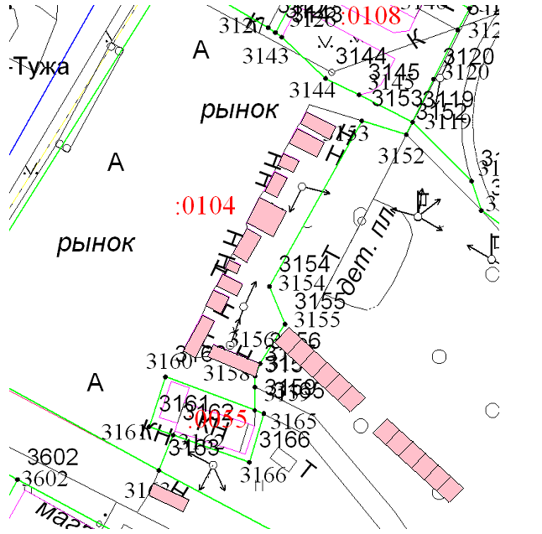

- Нестационарный торговый объект

Приложение № 2 к схеме размещения
нестационарных торговых объектов на
территории Тужинского муниципального района
на 2021 – 2027 годы

Карта размещения нестационарных торговых объектов
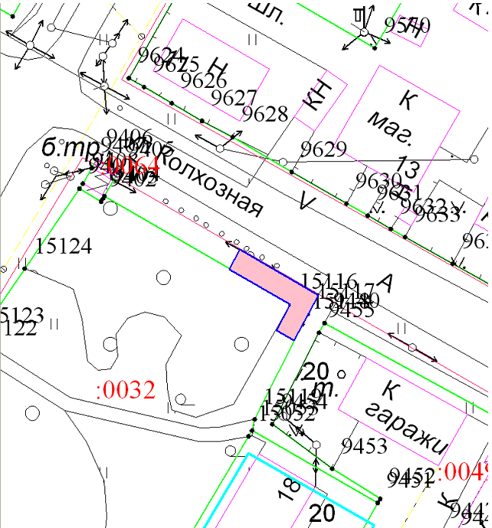
Приложение № 3 к схеме размещения
нестационарных торговых объектов на
территории Тужинского муниципального района
на 2021 – 2027 годы

Карта размещения нестационарных торговых объектов
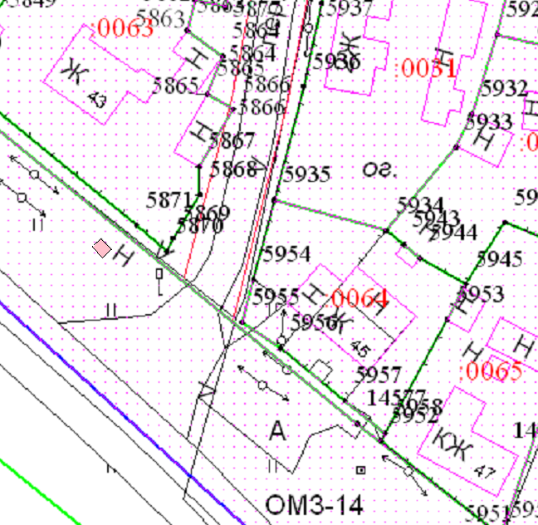
Приложение № 4 к схеме размещения
нестационарных торговых объектов на
территории Тужинского муниципального района
на 2021 – 2027 годы

Карта размещения нестационарных торговых объектов

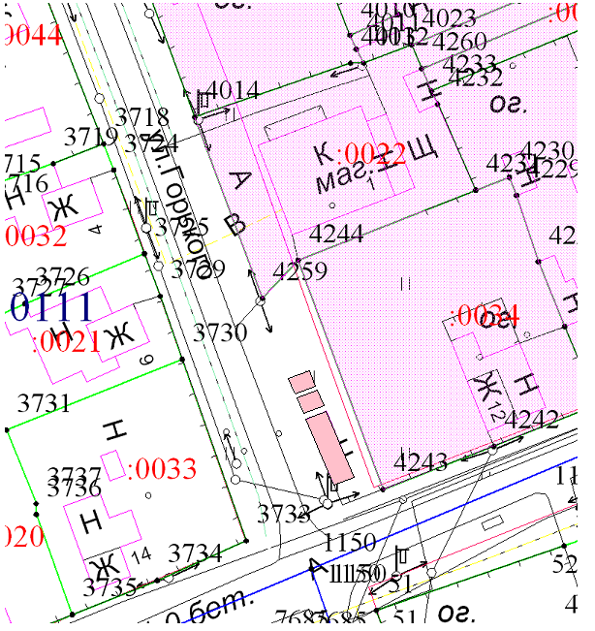
Приложение № 5 к схеме размещения
нестационарных торговых объектов на
территории Тужинского муниципального района
на 2021 – 2027 годы

Карта размещения нестационарных торговых объектов

